LA CANCELLERIA DEL CASTELLO
Castel Madruzzo, Lasino, Trento

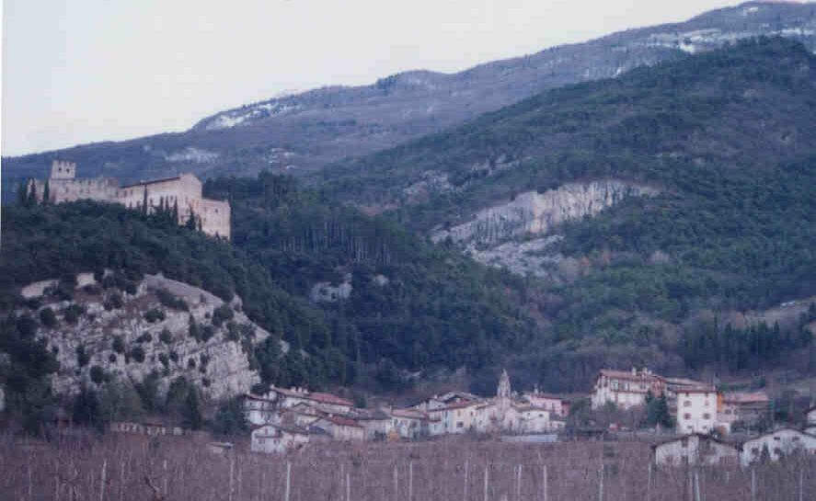
Esiste in Trentino una casa del '500, fondata su una torre medioevale: quella che era la cancelleria del castello più antico dei Madruzzo. Un edificio che col passar del tempo è stato dismesso, ma su cui da anni si è elaborato un progetto: quello di una "casa ospitale", che, attorno al fuoco reale e simbolico che ha riunito la gente delle Alpi per secoli, realizzi l'utopia di un turismo che è scambio e condivisione; costruisca percorsi di ricerca che servano allo sviluppo del territorio; riveli la storia di genti e tribù che i poteri centrali hanno distrutto e tentato di eliminare dalla memoria; valorizzi il ruolo della donna nel contesto della montagna; sappia riaffermare le istanze di quelli che, nei millenni, hanno lottato per la propria libertà e per la salvaguardia dell'ambiente.
Il 23 dicembre, abbiamo ottenuto la licenza edilizia per cominciare la ristrutturazione: a questo progetto dedicheremo ogni momento libero, ogni pensiero. Saremo a Madruzzo a lavorare il fine settimana e appena potremo. Sono più che gradite ogni forma di collaborazione e di sponsorizzazione, in cash e in natura; idee nuove e pubblicità; ma anche un visita per scambiare due parole.....
Vi aspettiamo tutti.

